МИНИСТЕРСТВО ОБРАЗОВАНИЯ И НАУКИ РОССИЙСКОЙ ФЕДЕРАЦИИ

ФЕДЕРАЛЬНОЕ АГЕНТСТВО ПО ОБРАЗОВАНИЮ ГОУ ВПО

САНКТ-ПЕТЕРБУРГСКИЙ ГОСУДАРСТВЕННЫЙ ПОЛИТЕХНИЧЕСКИЙ УНИВЕРСИТЕТ

КУРСОВАЯ РАБОТА

по «Логистике» на тему:

**«**Определение спроса на грузовые перевозки

и особенности их планирования (по видам транспорта)**»**

Санкт-Петербург

2010 г.

**Содержание.**

Введение

1. Логистика и грузовые перевозки
   1. Сущность и задачи транспортной логистики…………………………………….………………5

1.2 Общие проблемы определения спроса, планирования

и прогнозирования грузоперевозок……………………………………………………….11

1. Стратегическое планирование грузоперевозок на предприятии

2.1 Сравнительные логистические характеристики различных видов транспорта……19

2.2 Планирование альтернативы транспортировки и критериев выбора

логистических посредников………………………………………………………………..23

2.3 Общая характеристика компании «Деловые линии»….…………………..................31

Заключение…………………………………………………………………………………..….34

Приложение А:

Схема №1. Осуществление грузовых перевозок компании «ООО Деловые линии»…36

Приложение Б:

Схема №2 Осуществление грузовых перевозок компании «ООО Деловые линии»с функцией"контроль”……………………………………………………………..…………….37

Список используемой литературы…………………………………………………………38

**ВВЕДЕНИЕ**

Транспорт является одной из ключевых отраслей любого государства. Объем транспортных услуг во многом зависит от состояния экономи­ки страны. Однако сам транспорт часто стимулирует повышение уровня активности экономики. Он освобождает возможности, таящиеся в слабо­развитых регионах страны или мира, позволяет расширить масштабы про­изводства, связать производство и потребителей.

Основной задачей транспорта является своевременное качественное и полное удовлетворение потребностей народного хозяйства и населения в перевозках. Становление и развитие рыночных отношений предъявляют новые требования к организации перевозок, систем управления предприятием и к оценке результатов его деятельности.

Транспорт — это отрасль материального производства, осуществляющая перевозки людей и грузов. В структуре общественного производства транспорт относится к сфере производства материальных услуг. Значительная часть логистических операций на пути движения материального потока от первичного источника сырья до конечного потребления осуществляется с приме­нением различных транспортных средств. Затраты на вы­полнение этих операций составляют до 50% от суммы об­щих затрат на логистику. Транспорт представляют как систему, состоящую из двух подсистем: транспорт общего пользования и транс­порт не общего пользования.

Транспорт общего пользования — отрасль народного хозяйства, которая удовлетворяет потребности всех отрас­лей народного хозяйства и населения в перевозках грузов и пассажиров. Транспорт общего пользования обслуживает сферу обращения и население. Его часто называют магист­ральным (магистраль - основная, главная линия в какой-нибудь системе, в данном случае - в системе путей сооб­щения).

Понятие транспорта общего пользования охваты­вает железнодорожный транспорт, водный транспорт (морской и речной), автомобильный, воздушный транспорт и транспорт трубопроводный.

Транспорт не общего пользования — внутрипроизвод­ственный транспорт, а также транспортные средства всех видов, принадлежащие нетранспортным предприятиям, является, как правило, составной частью каких-либо производственных систем.

Транспорт органично вписывается в производственные и торговые процессы. Поэтому транспортная составляющая участвует во множестве задач логистики. Вместе с тем су­ществует достаточно самостоятельная транспортная область логистики, в которой многоаспектная согласованность меж­ду участниками транспортного процесса может рассматри­ваться вне прямой связи с сопряженными производствен­но-складскими участками движения материального потока.

Исторически грузовые перевозки всегда являлись связующим мостом между производителями и потребителями, а также вносили значительный вклад в расширение международной торговли и совершение сделок, специализации производства, в технологический, экономический и социальный рост, повышение жизненного уровня людей.

Совершенствование технологии и организации грузовых перевозок способствует развитию национальной и международной торговли, коммерческих сделок, технического, делового и экономического сотрудничества, росту жизненного уровня, специализации, созданию рабочих мест и культурных связей.

Транспорт относится к одному из главных элементов логистики. Он обеспечивает нормальное, юридически обоснованное, эффективное и безвредное для окружающей среды продвижение потока материалов и пассажиров из пункта отправления в пункты назначения. Проблема планирования и организации грузовых перевозок должна рассматриваться в нескольких плоскостях: с точки зрения транспортабельности груза, скорости и стоимости транспортировки. Транспорт выполняет связующую функцию по переносу сырья и готовой продукции между узлами каналов распределения (склады сырья предприятия-производители склады готовой продукции) согласно спроектированному каналу распределения.

Спрос на грузовые перевозки во многом определяется двумя факторами: динамикой и структурой изменения объемов производства в стране, а также платежеспособностью предприятий и организаций всех отраслей экономики. Грузовые перевозки – это один из наиболее «рыночных» секторов экономики. Российский опыт подтверждает известную закономерность, согласно которой рост рыночной экономики сопровождается, а в определенной мере и обуславливается опережающим развитием автотранспорта. И понятно почему. Грузопотоки, генерируемые развивающимися рынками товаров и услуг, в первую очередь осваиваются наиболее отзывчивым быстрым и гибким видом транспорта - автомобильным. Автомобильный транспорт России представляет собой наиболее гибкий и массовый вид транспорта. У него ряд важных отличий от других транспортных отраслей. Начнем с того, что основная часть автомобильного парка страны эксплуатируется в нетранспортных организациях. При этом сеть автомобильных дорог наряду с парком коммерческих автомобилей используется также автомобилями, находящимися в личном пользовании граждан. Стало быть, проблемы развития автомобильного транспорта носят комплексный характер. В отличие от других видов транспорта автотранспорт во всех возрастающих объемах перевозит международные грузы. Это обусловлено его высокой маневренностью, большой скоростью, обеспечением перевозок от двери отправителя до двери получателя в прямых бесперегрузочных сообщениях. Именно поэтому в своей работе, более подробно я бы хотел рассмотреть этот вид транспорта.

1. **Логистика и грузовые перевозки**
   1. 1.1 Сущность и задачи транспортной логистики

К задачам транспортной логистики в первую очередь относят задачи, решение которых усиливает согласован­ность действий непосредственных участников транспор­тного процесса. Применение логистики в транспорте, так же, как и в производстве или торговле, превращает контрагентов и конкурирующих сторон в партнеров, взаимодополняющих друг друга в транспортном процессе.

Логистика, как отмечалось, это единая техника, техно­логия, экономика и планирование. Соответственно, к задачам транспортной логистики следует отнести обеспечение тех­нической и технологической сопряженности участников транс­портного процесса, согласование их экономических интере­сов, а также использование единых систем планирования. Кратко охарактеризуем каждую из этих задач. Техническая сопряженность в транспортном комплек­се означает согласованность параметров транспортных средств как внутри отдельных видов, так и в межвидовом разрезе. Эта согласованность позволяет применять модальные перевозки, работать с контейнерами и грузовыми па­кетами. Технологическая сопряженность подразумевает приме­нение единой технологии транспортировки, прямые пере­возки, бесперегрузочное сообщение. Экономическая сопряженность — это общая методо­логия исследования конъюнктуры рынка и построения та­рифной системы. Совместное планирование означает разработку и при­менение единых планов графиков.

К задачам транспортной логистики относят также:

• создание транспортных систем, в том числе созда­ние транспортных коридоров и транспортных цепей;

• обеспечение технологического единства транспортно-складского процесса;

• совместное планирование транспортного процесса со складским и производственным;

• выбор вида транспортного средства;

• выбор типа транспортного средства;

• определение рациональных маршрутов доставки и д

Задача выбора вида транспорта решается во взаимной связи с другими задачами логистики, такими, как создание и поддержание оптимального уровня запасов, выбор вида упаковки и др. Основой выбора вида транспорта, оптимального для конкретной перевозки, служит информация о характерных особенностях различных видов транспорта. Рассмотрим основные преимущества и недостатки ав­томобильного, железнодорожного, водного и воздушного транспорта, существенные с точки зрения логистики.

Автомобильный транспорт традиционно использует­ся для перевозок на короткие расстояния. Одно из основ­ных преимуществ — высокая маневренность. С помощью автомобильного транспорта груз может доставляться "от дверей до дверей" с необходимой степенью срочности. Этот вид транспорта обеспечивает регулярность поставки, а так­же возможность поставки малыми партиями. Здесь, по срав­нению с другими видами, предъявляются менее жесткие требования к упаковке товара.

Основным недостатком автомобильного транспорта яв­ляется сравнительно высокая себестоимость перевозок, плата за которые обычно взимается по максимальной гру­зоподъемности автомобиля. К другим недостаткам этого вида транспорта относят также срочность разгрузки, возмож­ность хищения груза и угона автотранспорта, сравнитель­но малую грузоподъемность. Автомобильный транспорт эко­логически неблагоприятен, что также сдерживает его применение.

Железнодорожный вид транспорта хорошо приспособлен для перевозки различных партий гру­зов при любых погодных условиях. Железнодорожный транс­порт обеспечивает возможность сравнительно быстрой до­ставки груза на большие расстояния. Перевозки регулярны. Здесь можно эффективно организовать выполнение погрузочно-разгрузочных работ. Существенным преимуществом железнодорожного транспорта является сравнительно невысокая себестоимость перевозки грузов, а также наличие скидок.

К недостаткам железнодорожного транспорта следует отнести ограниченное количество перевозчиков, а также низкую возможность доставки к пунктам потребления, т. е. при отсутствии подъездных путей железнодорожный транс­порт должен дополняться автомобильным.

Морской транспорт является самым крупным пере­возчиком в международных перевозках. Его основные пре­имущества — низкие грузовые тарифы и высокая провоз­ная способность. К недостаткам морского транспорта относят его низ­кую скорость, жесткие требования к упаковке и крепле­нию грузов, малую частоту отправок. Морской транспорт существенно зависит от погодных и навигационных усло­вий и требует создания сложной портовой инфраструк­туры.

Также используется внутренний водный транспорт. При перевозках грузов весом более 100 т на расстояние более 250 км этот вид транспорта — самый де­шевый. К недостаткам внутреннего водного транспорта, кроме малой скорости доставки, относят также низкую доступ­ность в географическом плане. Это обусловлено ограниче­ниями, которые накладывает конфигурация водных путей, неравномерность глубин и меняющиеся навигационные ус­ловия.

Воздушный транспорт. Основные преимущества — наивысшая скорость, возможность достижения отдаленных районов, высокая сохранность грузов. К недостаткам относят высокие грузовые тарифы и за­висимость от метеоусловий, которая снижает надежность соблюдения графика поставки.

Трубопроводный транспорт обеспечивает низкую се­бестоимость при высокой пропускной способности. Степень сохранности грузов на этом виде транспорта высока. Недостатком трубопроводного транспорта является уз­кая номенклатура подлежащих транспортировке грузов (жидкости, газы, эмульсии).

Выделяют шесть основных факторов, влияющих на вы­бор вида транспорта. В данной таблице дается оценка различных видов транспорта общего пользования по каждому из этих факторов(Табл. 1). Единице соответствует наилучшее значение. Таблица 1

|  |  |  |  |  |  |  |
| --- | --- | --- | --- | --- | --- | --- |
| Оценка различных видов транспорта в разрезе основных факторов,  влияющих на выбор вида транспорта | | | | | | |
| Вид транспорта | Факторы, влияющие на выбор вида транспорта | | | | | | |
| время доставки | частота отправ­лении | надежность соблюдения графика доставки груза | способность перевозить разные гру­зы | способность доставить груз в любую точку терри­тории | Стоимость  перевозки | |
| Железнодорожный | 3 | 4 | 3 | 2 | 2 | 3 | |
| Водный | 4 | 5 | 4 | 1 | 4 | 1 | |
| Автомобильный | 2 | 2 | 2 | 3 | 1 | 4 | |
| Трубопроводный | 5 | 1 | 1 | 5 | 5 | 2 | |
| Воздушный | 1 | 3 | 5 | 4 | 3 | 5 | |

Экспертная оценка значимости различных факторов по­казывает, что при выборе транспорта, в первую очередь, принимают во внимание следующие:

• надежность соблюдения графика доставки;

• время доставки;

• стоимость перевозки;

Следует отметить, что данные таблицы могут служить лишь для приблизительной оценки степени соответствия того или иного вида транспорта условиям конкретной пе­ревозки. Правильность сделанного выбора должна быть под­тверждена технико-экономическими расчетами, основанными на анализе всех расходов, связанных с транспортировкой различными видами транспорта.

Организация работы внутреннего транспорта включает выбор системы планирования перевозок, осуществление соответствующих подготовительных работ, установление определенного порядка работы транспортных средств и выполнения погрузо-разгрузочных работ.

В настоящее время предприятия применяют две разновидности системы планирования перевозок: по стандартным расписаниям и по заявкам. Первая разновидность применяется при достаточно мощных и стабильных грузопотоках, вторая – при эпизодической потребности в транспортных средствах. При работе транспорта по стандартным расписаниям выявляются рациональные маршруты, разрабатываются стандартные графики движения транспортных средств, определяются порядок выполнения погрузо-разгрузочных работ, техническое оснащение мест погрузки и выгрузки.

Для перевозки грузов применяются следующие виды маршрутов: маятниковые, веерные, кольцевые. При маятниковом маршруте транспортное средство осуществляет перевозку грузов между двумя определенными пунктами. При веерном маршруте – перевозка грузов осуществляется из нескольких пунктов в один или из одного пункта в несколько. При последовательном обслуживании транспортным средством в течение цикла нескольких пунктов отправления и получения грузов применяется кольцевой маршрут. Выбор того или иного маршрута обосновывается экономическими расчетами.

Графиком работы транспортных средств определяется порядок выполнения погрузо-разгрузочных работ.

При разработке графика работы транспортных средств предусматривают:

* выполнение подготовительных работ:
* порядок обеспечения тарой;
* оснащение пунктов приемки и отправления грузов средствами механизации;
* закрепление за маршрутами транспортных средств и водителей.

Планирование перевозок состоит из трех этапов:

* технико-экономическое планирование;
* календарное планирование;
* диспетчирование.

Технико-экономическое планирование заключается в составлении календарных годовых или квартальных планов перевозок. Эти планы включают в себя производственную программу (план перевозок), грузооборот, объем погрузо-разгрузочных работ, необходимое количество транспортных средств и механизмов, численность транспортных рабочих и другие данные, характеризующие работу транспорта в планируемом периоде.

Календарные планы перевозок составляются на более короткие периоды: смену, сутки, месяц. Они охватывают погрузо-разгрузочные работы, ремонт транспортных средств и путей сообщения. Основным оперативным плановым документом является расписание движения транспортных средств.

Оперативное руководство ходом транспортных работ, контроль за соблюдением расписаний движения транспортных средств и сменно-суточных планов осуществляет диспетчерская служба транспортного хозяйства. Она же организует выполнение плановых работ. Оперативный учет ведется на основе суточных рапортов о работе транспортных подразделений.

Также существуют терминальные перевозки. Они осуществляются через терминалы. В роли организаторов терминальных перевозок выступают, как правило, транспортно-экспедиционные фирмы, использующие уникальные или специализированные терминалы и терминальные комплексы.

Грузовым терминалом называется специальный комплекс организационно взаимосвязанных сооружений, персонала и технических устройств, предназначенных для выполнения логистических операций, связанных с приемом, погрузкой-разгрузкой, хранением, сортировкой, грузопереработкой различных партий грузов, а также коммерческо-информационным обслуживанием грузополучателей, перевозчиков и других логистических посредников.

Универсальные терминалы представляют собой группу складов с дистрибутивным центром. Основные функции этих терминалов:

* маркетинговые исследования рынка транспортно-логистического сервиса;
* оформление договоров с клиентами, прием и обработка заявок;
* сбор и развоз грузов;
* краткосрочное хранение;
* консолидация, разукрупнение, сортировка, комплектация и другие операции грузопереработки;
* информационно - компьютерная поддержка сервисных услуг терминала.

В последние годы на крупных терминалах осуществляются операции длительного хранения и таможенной обработки («очистки») грузов. Специализированные терминалы осуществляют операции транспортно-логистического сервиса для определенного вида или ассортимента грузов, например скоропортящихся, продовольственных, медикаментов и т. п. Специализация грузовых терминалов позволяет лучше учесть требования клиентов к перевозке, хранению и переработке грузов.

Технологический процесс терминальной транспортировки состоит из трех основных этапов:

* завоз грузов на терминал и развоз их с терминала;
* грузопереработка на терминале;
* линейная перевозка грузов между терминалами отправления и назначения.

1.2 Общие проблемы определения спроса, планирования и прогнозирования грузоперевозок

Основой для принятия всех важнейших решений по развитию и техническому обустройству транспортных систем является прогноз ожидаемых перевозок, которые в грузовом сообщении складываются:

* из внутренних межрайонных и местных перевозок;
* из экспортно-импортных перевозок;
* из международных транзитных перевозок.

Прогнозирование каждого из указанных видов перевозок имеет свои особенности, но обязательно учитывает положения рыночной теории спроса и предложения товаров и услуг. Перспективные объемы международных перевозок грузов определяются с использованием разнообразных методов прогнозирования, включая комплексный эвристический подход. В условиях крупных структурных сдвигов в экономике должны применяться как нормативные (использующие конкретное задание целевой зоны прогноза), так и дискриптивные (основанные на самоорганизации потоков) методы прогнозирования.

При планировании и управлении логическими активностями часто используются различные методы и модели прогнозирования. От точности и достоверности прогнозов потребительского спроса, расходования материальных ресурсов (далее МР), уровня запасов и т.п. напрямую зависит эффек­тивность реализации практически всех логистических концепций, особенно JIТ («точно в срок»), и другие. Логистические менеджеры в своей практичес­кой деятельности используют различные методы прогнозирования в зависимости от требуемой точности (достоверности), объема и вида исходной информации и других факторов, причем в боль­шинстве случаев для этой цели применяются стандартные или ин­дивидуальные компьютерные программы. Основной сферой прило­жения этих методов в логистике является прогнозирование спроса и объема продаж готовой продукции (далее ГП). Для целей внутрипроизводственной логисти­ки (операционного менеджмента), например, при использовании некоторых концепции большое значение имеет про­гнозирование потребности в МР, что является актуальным для уп­равления закупками и послепродажного сервиса (снабжения запас­ными частями).

Прогнозирование является неотъемлемой частью различных ви­дов логистического планирования: стратегического, тактического, оперативного. Являясь средством научного обоснования плана, про­гноз должен содержать необходимую информацию для планирова­ния, включать вероятную оценку характера развития процесса ло­гистического менеджмента и возможного пути реализации целей, поставленных перед ЛС. С наиболее общих позиций прогноз — это вероятностное суждение о состоянии логистического процесса, системы или отдельных элементов в определенный момент в буду­щем и (или) альтернативных путях достижения этого состояния.

Экономический прогноз позволяет установить возможные на­правления и различные варианты развития логистических систем (далее ЛС), а также помогает в выборе конкретных целей ее функционирования. Поэтому основ­ное назначение прогноза в логистике состоит в раскрытии тенден­ции изменения микро- и макрологистической среды и получения вероятностных количественных и качественных оценок динамики логистических активностей, необходимых персоналу менеджмента фирмы.

Общая схема прогнозирования имеет следующий вид (рис. 1).

Рис 1. Укрупненная схема процесса прогнозирования

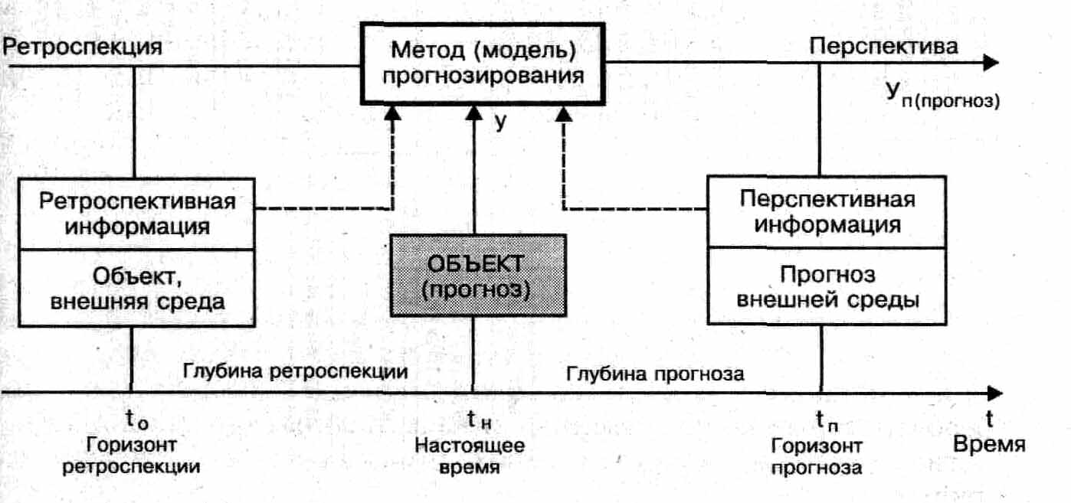

На схеме условно показано, что для получения прогноза (ум) какого-либо параметра (у) объекта или процесса мы должны иметь определенную модель прогнозирования, которая использует рет­роспективную (прошлую) информацию за определенный интер­вал времени в прошлом (период наблюдения или глубина ретрос­пекции), информацию о параметре «у» в настоящий момент време­ни и иногда прогнозную информацию о внешней среде. Точность и достоверность получаемого прогноза уи будет зависеть от объема, точности и достоверности исходной информации, корректности применяемого метода (модели) и глубины прогноза.

В настоящее время насчитывается очень большое количество (около 200) различных методов прогнозирования, из которых по­давляющая часть относится к фактографическим, т. е. методам, использующим количественную информацию о прошлом поведе­нии объекта (процесса), — ретроспективную информацию. Одна из возможных классификаций методов прогнозирования приведе­на на рис. 2.

Рис. 2. Классификация методов прогнозирования

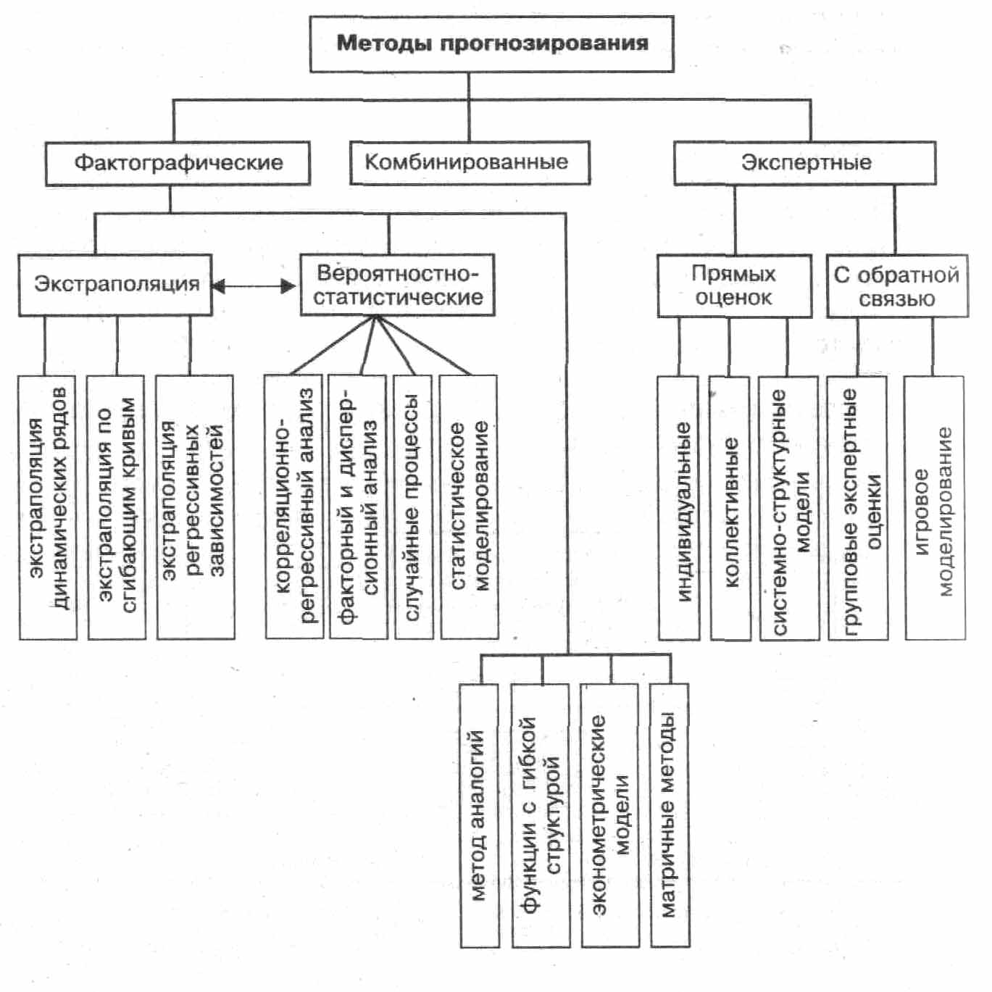

В логистическом менеджменте чаще всего используются фактог­рафические методы, для которых исходная информация имеет вид динамических (временных) рядов. Как правило, динамические ряды экономических или технико-экономических показателей, исполь­зуемые в логистике, имеют небольшое количество данных (точек), поэтому называются короткими динамическими рядами.

Изменения исходной ретроспективной информации носит слу­чайный (стохастический) характер, поэтому большинство мето­дов, применяемых логистическими менеджерами, для целей прогнозирования (например, потребительского спроса), являются ве­роятностно-статистическими. Рассмотрим характеристику основных методов прогнозирования объема грузоперевозок (табл. 2)

Таблица 2

Краткая характеристика основных методов прогнозирования

|  |  |  |  |
| --- | --- | --- | --- |
| *Наименование метода (модели)* | *Краткая характеристика* | *Период прогнози­рования* | |
| Дельфи | Группа экспертов опрашивается с помощью специальной анкеты, в которой реакция на вопрос продуцирует следующий вопрос. Любой ряд информации (данных), пригодных для определенной группы экспертов и непригодный для другой, интерпретируется таким образом, чтобы вся информация была пригодна для прогнозирования. Этот метод элиминирует групповой эффект мажоритарной обработки. | Средне- и долго­срочный | |
| Исследова­ния рынка | Систематическая, формальная и сознательная процедура для отбора и тестирования гипотез о реальных рынках. | То же | |
| Последо­вательных соглашений | Этот метод основан на допущении, что группа экспертов может сделать лучший прогноз, чем один эксперт. Не существует ограничений и поощряются обсуждения. Получаемые прогнозы иногда зависят от социальных факторов и могут отражать правдивые соглашения. | То же | |
| Оценки уровня продаж | Мнения ,об уровнях продаж продукции могут быть обработаны по группам персонала продаж и часто достоверно отражают тенденции спроса и потребности покупателей. | Кратко- и средне­срочный | |
| Прогнози­рование мнений | Метод, в котором используются мнения и представления о будущих тенденциях персонала фирмы, а также иногда факты о сценариях отдельных функций, процессов и т.п. в будущем. В общем случае метод не является строго научным. | Средне- и долго­срочный | |
| Метод исторических аналогий | Метод сравнительного анализа выставления на рынок и роста объема продаж новых товаров, основанный на прогнозировании подобных взаимо­заменяемых товаров в прошлом. | Средне- и долго­срочный | |
| Скользящего среднего | Каждая точка в исходном динамическом ряду сглаживается совокупностью нескольких точек путем арифметического осреднения для исключения влияния сезонности и нерегулярности данных. | Кратко­срочный | |
| Экспонен­циального сглаживания | Этот метод похож на метод скользящего среднего, однако осреднение производится с определенными "весами", присваиваемыми исходным данным динамического ряда. Каждое последующее значение получается из предыдущего путем рекурсивной экспоненциальной процедуры, легко алгоритмизируемой для ЭВМ. | | То же | |
| Использования рядов Бокса-Дженкинса | Метод использует статистические модели обработки временных рядов. | | Кратко- и средне­срочный | |
| Классические динамические ряды | Метод для декомпозиции динамического ряда на сезонную волну, тренд и нерегулярную (случайную) компоненту. Является одним из лучших методов для прогнозирования в логистике на период от 3 до 12 месяцев. | | То же | |
| Проекция тренда | Заключается в построении аналитической формулы для тренда и продолжения ее на период прогноза. Имеет несколько вариаций: обычный, номинальный, логарифмический и т.д. | | То же | |
| Прогнозирова­ние фокуса | Дает несколько простых решающих правил для получения достаточно точного прогноза на период до 3-х месяцев. Используется метод имитационного компьютерного моделирования ретроспективной информации. | | Средне­срочный | |
| Спектральный анализ | Применяется разложение динамического ряда на основные компоненты с соответствующими спектральными плотностями. Эти компоненты представляются геометрическими фигурами, ограниченными кривыми спектральных плотностей. Сортировка этих компонентов дает математическое выражение тренда. | | Кратко- и средне­срочный | |
| Регрессионные модели | Основан на "связывании" логистических показателей, например, спроса (или объема продаж) с несколькими переменными (факторами-аргументами) регрессионной модели. Отбор факторов в модель производится известными методами статистики. Программы регрессионногр анализа входят в стандартное математическое обеспечение ЭВМ. | | То же | |
| Эконометри-ческие модели | Эконометрическая модель — это система независимых регрессионных уравнений, описывающих определенный сектор | | То же | |
|  | экономической активности в области продаж ГП. Параметры регрессионных уравнений обычно оцениваются достаточно быстро. Как правило, эти модели относительно независимы в перспективе. Однако в совокупности они лучше отражают тенденцию оцениваемого показателя, чем одиночные регрессионные модели и прогнозы трендов. | |  | |
| Прогнозирова­ние на основе коммерческих предложений | Эти обзоры производятся путем анализа коммерческой информации в средствах массовой информации о намерениях купить определенный продукт и предложениях о продаже. Рассчитываются средние индексы роста (спада) предполагаемого спроса на основе ретроспективной информации о продажах. Обычно дополняют аналитические модели и корректируют их. | | Средне­срочный | |
| МодеЛи входа-выхода | Метод анализа, основанный на информации о внутренних и внешних потоках товаров в определенном экономическом объекте (ЛС) или секторе рынка. Показывает, каким должен быть входной материальный поток для достижения определенного выхода. Применяется в специфических отраслях бизнеса. | | То же | |
| Экономическая модель входа-выхода | Представляет комбинацию эконометрической модели и модели входа-выхода. Модель входа-выхода при этом используется для прогнозирования долгосрочных тенденций в эконометрической модели. | | Средне­срочный | |
| Метод ведущих индикаторов | Использует динамические ряды экономических показателей, изменение которых позволяет отразить тенденцию для прогноза искомого показателя. | | Кратко- и средне­срочный | |
| Анализ жизненного цикла | Этот метод использует для прогнозирования спроса и объема продаж кривые жизненного цикла новых товаров. Фазы жизненного цикла аппроксимируются соответствующими аналитическими зависимостями. | | Средне- и долго­срочный | |
| Динамическое моделиро­вание | Использует ЭВМ для имитационного динамического моделирования конечного объема продаж в точках розничной торговли и дистрибутивных центрах. Исходные параметры моделирования задаются политикой управления запасами, производственным расписанием и политикой закупок МР. | | То же | |

Основной проблемой для логистическо­го менеджмента является прогнозирование спроса. Наиболее часто на Западе для прогнозирования спроса используются классические динамические модели временных рядов, методы сглаживания, эк­страполяции и множественные регрессионные модели.

Классическая мультипликативная модель прогноза спроса (объема продаж) имеет следующий вид (рис.3)

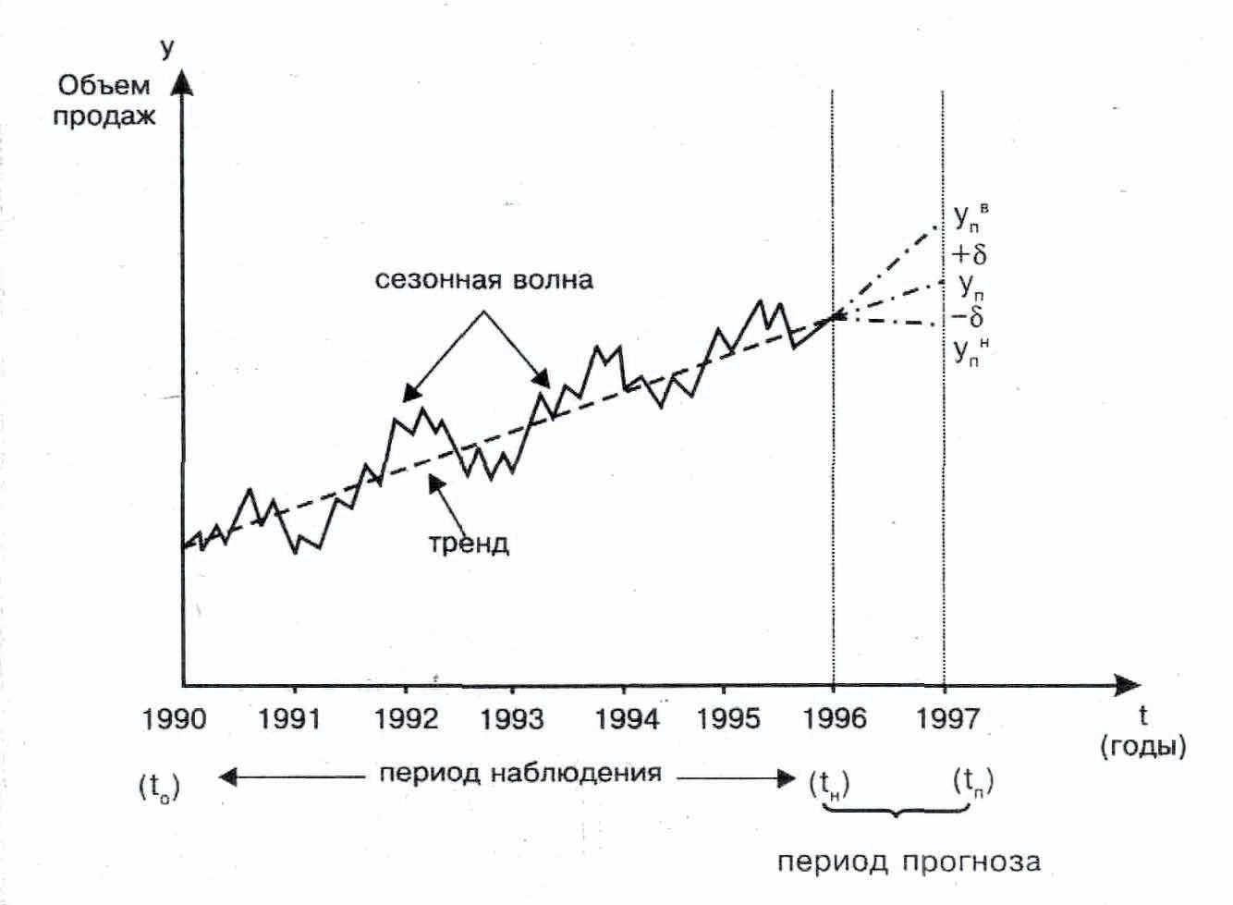

Рис. 3. Пример прогнозирования динамического ряда.

Из графика видно, что за исходный период наблюдения с 1990 по 1996 гг. имеется тенденция к возрастанию объема продаж, что характеризуется близким к экспоненте трендом, на который наложены периодические колебания, вызванные сезонными изменениями спроса. Далее, используя выбранный метод прогнозирования и заданную глубину прогноза (в примере 1 год), получаем параметры прогноза (Yn) и интервальную оценку прогноза (УнУв)=(Yn-δ, Yn+δ), где δ- доверительный интервал, определяемый из данной доверительной вероятности. Интервальная оценка, как правило, более достоверна, чем точечный прогноз и чаще востребуется логистическим менеджментом.

У = (Вт х Sт, х Т х Ст х Рт) + I[1],

где У,— прогнозируемый показатель (спрос) на момент времени т;

Вт — базовый уровень спроса на момент т;

Sт — сезонная составляющая;

Т — компонента тренда, характеризующая тенденцию

возрастания или убывания спроса;

Ст — циклический фактор за период;

Рт — фактор, учитывающий продвижение товара;

I — нерегулярная (или случайная) компонента. В тех или иных вариациях формула используется в боль­шинстве случаев для получения прогноза спроса различными мето­дами.

Обычно логистические менеджеры фирм применяют прогнози­рование спроса или объема продаж в совокупности с определен­ными логистическими активностями в снабжении, производстве и дистрибьюции. На схеме (рис 4) представлена интеграция про­гнозирования объема продаж с производственным расписанием выпуска продукции.

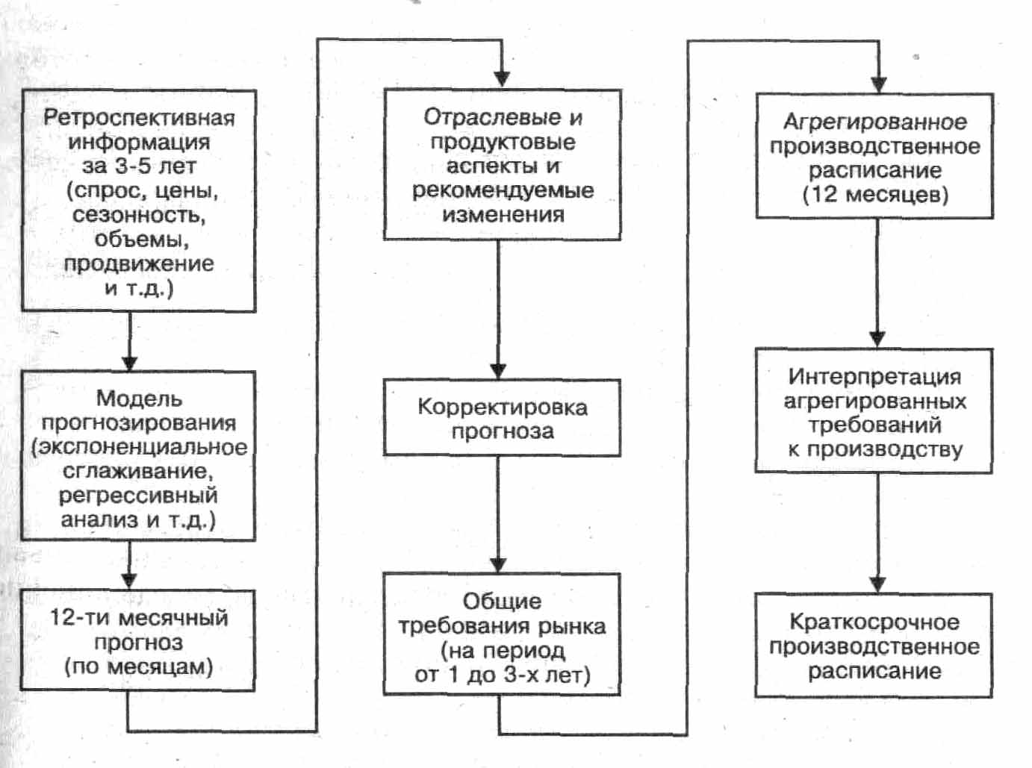

Рис. 4. Схема интеграции прогнозирования объема продаж и производственного расписания

Ключевая роль транспортировки в логистике объясняется не только большим удельным весом транспортных расходов в общем составе логистических издержек, но и тем, что без транспортиров­ки невозможно само существование материального потока. Зачас­тую транспортный сервис, дополненный операциями грузопереработки, например, на грузовых терминалах, включает подавляющее большинство логистических активностей для внешних и интегри­рованных ЛС. Поэтому нет ничего удивительного в том, что многие западные транспортно-экспедиторские фирмы называют себя ло­гистическими фирмами или КФР, отражая по форме и по суще­ству современную практику транспортировки грузов в развитых стра­нах.

Роль транспортировки настолько велика, что круг вопросов, относящийся к этой ключевой комплексной логистической актив­ности, выделен в предмет изучения специальной дисциплины — транспортной логистики.

Согласно классификации ЛС можно выделить внешнюю (в ло­гистических каналах снабжения — сбыта) и внутреннюю (внутри­производственную, технологическую) транспортировку.

**2 СТРАТЕГИЧЕСКОЕ ПЛАНИРОВАНИЕ ГРУЗОПЕРЕВОЗОК НА ПРЕДПРИЯТИИ**

**2.1** **Сравнительные логистические характеристики различных видов транспорта**

Современное понятие транспортировки грузов в нашей стране существенно изменилось с развитием рыночных отношений от от­расли, приравненной к промышленным отраслям экономики, до сферы услуг — транспортного сервиса. С позиций потребителя транс­портный сервис должен обеспечить доставку груза (МР, ГП) обус­ловленного качества в заданное место и время с минимальными затратами. Поэтому потребители транспортных услуг выбирают та­кие виды транспорта и способы транспортировки, которые обес­печивали бы наилучшее качество логистического сервиса.

Транспортный сервис в современных условиях включает в себя не только собственно перевозку грузов от поставщика потребите­лю, но и большое количество экспедиторских, информационных и трансакционных операций, услуг по грузопереработке, страхова­нию, охране и т.п. Поэтому транспортировку можно определить как ключевую комплексную логистическую активность, связанную с перемещением МР, НП или ГП определенным транспортным сред­ством в логистической цепи (канале, сети), и состоящую, в свою очередь, из комплексных и элементарных активностей, включая экспедирование, грузопереработку, упаковку, передачу прав соб­ственности на груз, страхование и т.п.

На уровне логистического менеджмента фирмы управление транспортировкой состоит из нескольких основных этапов:

- выбор способа транспортировки;

- выбор вида транспорта;

- выбор транспортного средства;

- выбор перевозчика и логистических партнеров по транспор­тировке;

- оптимизация параметров транспортного процесса.

Существуют следующие основные виды транспорта:

- железнодорожный;

- морской;

- внутренний водный (речной);

- автомобильный;

- воздушный;

- трубопроводный.

Каждый из видов транспорта имеет конкретные особенности с точки зрения логистического менеджмента, достоинства и недо­статки, определяющие возможности его использования в ЛС.

Различные виды транспорта составляют транспортный комплекс (далее ТК). ТК образуют зарегистрированные на ее территории юридические и физические лица — предприниматели, осуществ­ляющие на всех видах транспорта перевозочную и транспортно-экспедиционную деятельность, проектирование, строительство, ремонт и содержание железнодорожных путей, автомобильных до­рог и сооружений на них, трубопроводов, работы, связанные с обслуживанием судоходных гидротехнических сооружений, водных и воздушных путей сообщения, проведением научных исследова­ний и подготовкой кадров, входящие в систему транспорта пред­приятия, изготавливающие транспортные средства, а также орга­низации, выполняющие иную связанную с транспортным процес­сом работу.

В табл. 3 приведены сравнительные логистические характери­стики различных видов транспорта.

Таблица 3

|  |  |  |  |
| --- | --- | --- | --- |
| *Вид транспорта* | *Достоинства* | | *Недостатки* |
| *Железнодорожный* | *Высокая провозная и пропускная способность. Независимость от климати­ческих условий, времени года и суток. Высокая регулярность, перевозок. Относительно низкие тари­фы; значительные скидки для транзитных отправок. Высокая скорость доставки грузов на большие расстоя­ния.* | | *Ограниченное количество перевозчиков. Большие капитальные вложения в производственно-техническую базу. Высокая материалоемкость и энергоемкость перевозок. Низкая доступность к конеч­ным точкам продаж (потреб­ления). Недостаточно высокая сохранность груза.* |
| *Морской* | *Возможность межконтинен­тальных перевозок. Низкая себестоимость перевозок на дальние расстояния. Высокая провозная и пропускная способность. Низкая капиталоемкость перевозок.* | | *Ограниченность перевозок. Низкая скорость доставки (большое время транзита). Зависимость от географичес­ких, навигационных и погод­ных условий. Необходимость создания сложной портовой инфра­структуры.* |
| *Внутренний водный (речной)* | *Высокие провозные возможности на глубоководных реках и водоемах. Низкая себестоимость перевозок. Низкая капиталоемкость.* | | *Ограниченность перевозок. Низкая скорость доставки грузов. Зависимость от неравномер­ности глубин рек и водоемов, навигационных условий. Сезонность. Недостаточная надежность перевозок и сохранность груза.* |
| *Автомобиль­ный* | *Высокая доступность. Возможность доставки груза «от двери до двери». Высокая маневренность, гибкость, динамичность. Высокая скорость доставки. Возможность использования различных маршрутов и схем доставки. Высокая сохранность груза. Возможность отправки груза маленькими партиями. Широкие возможности выбора наиболее подходя­щего перевозчика.* | | *Низкая производительность. Зависимость от погодных и дорожных условий. Относительно высокая себестоимость перевозок на большие расстояния. Недостаточная экологическая чистота.* |
| *Воздушный* | | *Наивысшая скорость достав­ки груза. Высокая надежность. Наивысшая сохранность груза. Наиболее короткие маршру­ты перевозок.* | *Высокая себестоимость перевозок, наивысшие тарифы среди других видов транспорта. Высокая капиталоемкость, материало- и энергоемкость перевозок. Зависимость от погодных условий. Недостаточная географичес­кая доступность.* |
| *Трубопро­водный* | | *Низкая себестоимость. Высокая производительность (пропускная способность). Высокая сохранность груза. Низкая капиталоемкость.* | *Ограниченность видов груза (газ, нефтепродукты, эмульсии сырьевых материалов). Недостаточная доступность малых объемов транспорти­руемых грузов.* |

Как видно из табл. 3 каждому виду транспорта присущи свои достоинства и недостатки, которые должен учитывать логистичес­кий менеджер при выборе способа транспортировки, транспортно­го средства и конкретного перевозчика.

Каждый вид транспорта (за исключением трубопроводного) ха­рактеризуется определенным типажом транспортных средств (под­вижного состава, подвижных единиц) и производственно-техни­ческой базой, необходимой для организации эксплуатации, техни­ческого обслуживания и ремонта транспортных средств. Из-за огра­ниченного объема книги мы не будем останавливаться на этих воп­росах, адресуя читателей к специальной транспортной литературе.

Большинство зарубежных авторов в качестве компонентов транспортной системы рассматривают пути (железнодорожные, автомобильные дороги, воздушные трассы и др.), терминалы, подвижной состав и тяговые средства. Для логис­тического менеджмента определяющими являются некоторые тех­нико-эксплуатационные параметры этих компонентов.

Для подвижного состава такими параметрами являются:

- техническая и эксплуатационная скорость;

- габаритные размеры грузовых емкостей и самих транспорт­ных средств; » полная масса, нагрузка на оси;

- мощность двигателя (силовых установок); » грузоподъемность и габаритные размеры прицепов, полу­прицепов, вагонов и т.п.

Для путей сообщения:

- пропускная способность;

- ширина проезжей части (колеи), глубина фарватера;

- допустимая нагрузка на дорожное полотно.

Для терминалов:

- полезная складская площадь;

- количество оборотов (скорость оборота);

- производительность подъемно-транспортного и складского оборудования и т.д.

Особая роль в Л С принадлежит автомобильному транспорту, который является наиболее гибким и мобильным компонентом ТК. Без автомобильного транспорта практически невозможна реализа­ция современных логистических технологий (например, ЛТ, «от двери до двери») в системах снабжения и сбыта товаропроизводи­телей.

В процессах осуществления закупок и доставки МР, а также дистрибьюции ГП потребителям фирма-производитель может исполь­зовать различные варианты транспортировки, виды транспорта, а также различных логистических партнеров (посредников) в орга­низации доставки продукции к конкретным пунктам логистичес­кой цепи. Прежде всего логистический менеджмент фирмы должен решить вопрос создавать ли свой парк транспортных средств или использовать наемный транспорт (общего пользования или част­ный). При выборе альтернативы обычно исходят из определенной системы критериев, к которым относятся:

- затраты на создание и эксплуатацию собственного парка транс­портных средств (аренду, лизинг подвижного состава);

- затраты на оплату услуг транспортных, транспортно-экспедиционных фирм и других логистических посредников в транс­портировке;

- скорость (время) транспортировки;

*-* качество транспортировки (надежность доставки, сохран­ность груза и т.п.).

Создание собственного парка связано с большими капитальны­ми вложениями в подвижной состав, производственно-техничес­кую базу для обслуживания и ремонта транспортных средств и транс­портную инфраструктуру. В конечном итоге оно может быть оправ­дано в случае получения значительного выигрыша в качестве, на­дежности и себестоимости перевозок при больших устойчивых объе­мах перевозимых грузов. Как правило, это относится к парку авто­мобильных транспортных средств. Однако в любом случае оценка альтернатив должна проводиться комплексно с учетом возможно большего числа критериев.

**2.2 Планирование альтернативы транспортировки и критериев выбора логистических посредников**

В большинстве случаев фирмы-производители прибегают к ус­лугам специализированных транспортных фирм, поэтому в даль­нейшем мы будем рассматривать именно эту альтернативу.

Общий алгоритм организации транспортировки может быть пред­ставлен в виде схемы (рис. 5).

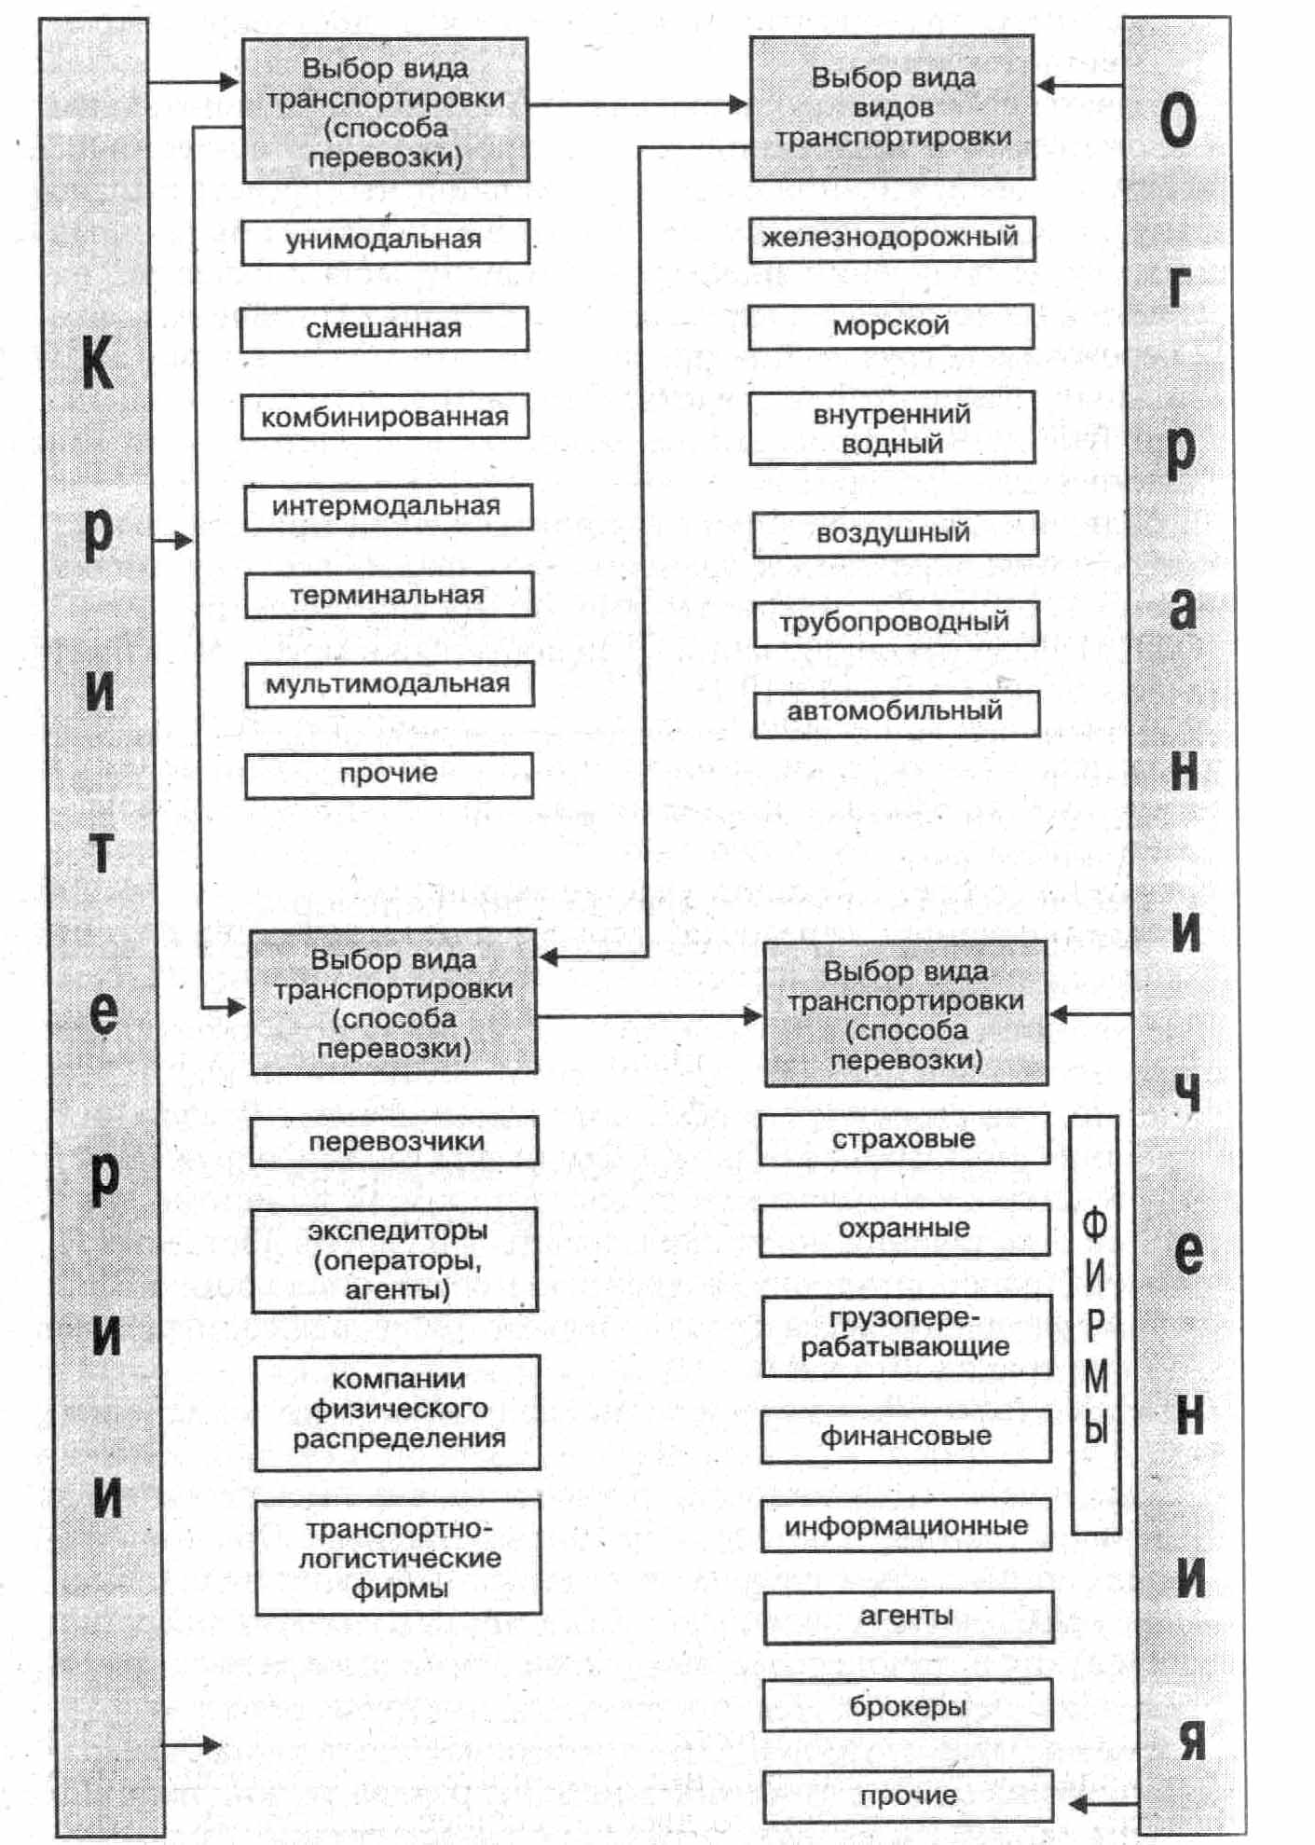

Рис. 5. Логистические модели выбора при организации транспортировки

Как видно из схемы, логистические процедуры выбора включают:

- выбор вида транспортировки (иногда называемый в специ­альной литературе способом перевозки или системой дос­тавки грузов);

- выбор вида (или нескольких видов) транспорта;

- выбор основных и вспомогательных логистических посред­ников в транспортировке.

Все указанные процедуры выполняются на основе одного или системы критериев при соблюдении заданных на внешнюю ЛС ог­раничений. Эти ограничения обусловлены или целевыми функция­ми внешних (интегрированных) ЛС или факторами окружающей макро- и микроэкономической среды. Например, в системе дистрибьюции ограничения могут накладываться на время доставки ГП, затраты на транспортировку, сохранность груза, дислокацию ЗЛС, в которых осуществляется складирование или перевалка груза на другой вид транспорта и т.п.

На схеме (рис. 5) перечислены основные виды транспорти­ровки. Унимодальная (одновидовая) транспортировка осуществляется одним видом транспорта, например, автомобильным. Обычно при­меняется, когда заданы начальный и конечный пункты транспор­тировки (ЗЛС) логистической цепи без промежуточных операций складирования и грузопереработки. Критериями выбора вида транспорта в такой перевозке обычно являются вид груза, объем отправки, время доставки груза в ЗЛС (потребителю), затраты на перевоз­ки, Например, при крупнотоннажных отправках и при наличии подъездных путей в конечном пункте доставки целесообразнее при­менять железнодорожный транспорт, при мелкопартионных отправ­ках на короткие расстояния — автомобильный.

Смешанная перевозка грузов (смешанная раздельная перевоз­ка) осуществляется обычно двумя видами транспорта, например: железнодорожно-автомобильная, речная-автомобильная, морская-железнодорожная и т.п. При этом груз доставляется первым видом транспорта в так называемый пункт перевалки или грузовой терми­нал без хранения или с кратковременным хранением с последую­щей перегрузкой на другой вид транспорта. Типичным примером смешанной перевозки является обслуживание автотранспортными фирмами железнодорожных станций или морского (речного) пор­та транспортного узла.

Признаками смешанной раздельной перевозки является нали­чие нескольких транспортных документов, отсутствие единой та­рифной ставки фрахта, последовательная схема взаимодействия участников транспортного процесса. При прямой смешанной пере­возке грузовладелец заключает договор с первым перевозчиком, действующим как от своего имени, так и от имени следующего перевозчика, представляющего другой вид транспорта. В силу этого грузовладелец фактически находится в договорных отношениях с обоими, причем каждый из них производит расчеты с грузовла­дельцем и несет материальную ответственность за сохранность гру­за только на соответствующем участке маршрута.

Комбинированная перевозка отличается от смешанной наличи­ем более чем двух видов транспорта. Использование смешанных (ком­бинированных) видов транспортировки часто обусловлено в ЛС структурой дистрибутивных каналов (или логистических каналов снабжения), когда, например, отправка крупных партий ГП про­изводится с завода-изготовителя на оптовую базу железнодорож­ным транспортом (с целью максимального снижения затрат), а развозка с оптовой базы в пункты розничной торговли осуществ­ляется автомобильным транспортом.

Современная логистическая практика транспортировки связана с все большей экспансией перевозок, осуществляемых одним экс­педитором (оператором) из одного диспетчерского центра и по единому транспортному документу (мультимодальные, интермодаль­ные, трансмодальные, А-модальные, комбинированные, сегмен­тированные и пр.).

Необходимо отметить, что до сих пор в нашей стране нет усто­явшейся терминологии по указанным выше способам перевозки (в том числе это касается унимодальных, комбинированных и сме­шанных перевозок, поэтому в дальнейшем мы будем указывать ис­точник, из которого взято то или иное определение. Согласно «интермодальной (интегрированной) принято называть смешанную перевозку грузов «от двери до двери», осуществляемую под руко­водством оператора по одному транспортному документу с приме­нением единой (сквозной) ставки фрахта». По определениям «интермодальной является перевозка грузов несколькими видами транспорта, при которой один из перевозчиков организует всю доставку от одного пункта отправления через один или более пун­ктов перевалки до пункта назначения и в зависимости от деления ответственности за перевозку выдаются различные виды транспор­тных документов», а «мультимодальной — если лицо, организую­щее перевозку, несет за нее ответственность на всем пути следова­ния независимо от количества принимающих участие видов транс­порта при оформлении единого перевозочного документа».

При интермодальной перевозке грузовладелец заключает дого­вор на весь путь следования с одним лицом (оператором). Операто­ром может быть, например, экспедиторская фирма, которая дей­ствуя на всем протяжении маршрута перевозки груза различными видами транспорта, освобождает грузовладельца от необходимости вступать в договорные отношения с другими транспортными пред­приятиями. Признаками интермодальной (мультимодальной) пе­ревозки являются:

- наличие оператора доставки от начального до конечного пункта логистической цепи (канала);

- единая сквозная ставка фрахта;

- единый транспортный документ;

- единая ответственность за груз и исполнение договора пе­ревозки.

Основными принципами функционирования интермодальных и мультимодальных систем перевозок являются следующие:

- единообразный коммерческо-правовой режим;

- комплексный подход к решению финансово-экономичес­ких вопросов организации перевозок;

- максимальное использование телекоммуникационных сетей и систем электронного документооборота;

- единый организационно-технологический принцип управ­ления перевозками и координация действий всех логисти­ческих посредников, участвующих в транспортировке;

- кооперация логистических посредников;

- комплексное развитие инфраструктуры перевозок различ­ными видами транспорта.

При осуществлении мультимодальных перевозок за пределы стра­ны (при экспортно-импортных операциях) существенное значение приобретают таможенные процедуры оформления («очистки») грузов, а также транспортное законодательство и коммерческо-правовые аспекты перевозок в тех странах, по которым проходит марш­рут следования груза. В международных мультимодальных перевоз­ках принцип единообразия коммерческо-правового режима предус­матривает:

- унификацию УДЕ физического распределения в части транс­портировки;

- упрощение таможенных формальностей;

- внедрение стандартных коммерческих грузовых и транспор­тных документов международного образца.

Большое значение в, мульти- и интермодальных перевозках имеет информационно-компьютерная поддержка транспортного про­цесса.

Как показано на схеме (рис. 5) выбор вида транспортировки, вида транспорта и логистических посредников производится на основе системы критериев. К основным критериям при выборе способа перевозки и вида транспорта относятся:

• минимальные затраты на транспортировку;

• заданное время транзита (доставки груза);

• максимальная надежность и безопасность;

• минимальные затраты (ущерб), связанные с запасами в пути;

• мощность и доступность вида транспорта;

• продуктовая дифференциация.

В затраты на транспортировку входят как непосредственно транспортные тарифы за перевозку определенного объема груза (выполнение определенного объема транспортной работы), так и затраты, связанные с транспортно-экспедиционными опера­циями, погрузкой, разгрузкой, затариванием, перегрузкой, сор­тировкой и т.п., т.е. логистическими операциями физического распределения, сопровождающими транспортировку грузов. Как правило, транспортные затраты (наряду с временем доставки) являются основным критерием выбора вида транспорта и спосо­ба перевозки.

Время доставки (транзитное время) является также как и затра­ты приоритетным показателем при альтернативном выборе, так как определяет современные логистические концепции, где время играет ключевую роль. С другой стороны, дос­тавка груза в точно назначенный срок свидетельствует (при прочих равных условиях) о надежности выбранной схемы перевозки (пе­ревозчика и других логистических посредников). Кроме того сокращение времени доставки часто дает фирме существенные конкурентные преимущества на рынке сбыта ГГТ, обеспечивая возможность внедрения стратегии продуктовой дифференциации.

Выбирая соответствующий вид транспорта, логистический ме­неджер должен учитывать показатели мощности и доступности всмысле провозных возможностей, технико-эксплуатационных по­казателей и пространственной доступности транспорта.

Наконец, важным условием выбора является обеспечение со­хранности груза в пути, требований стандартов качества груза, меж­дународных экологических требований.

В то же время процедуры выбора способа транспортировки, вида транспорта, перевозчика являются по сути многокритериальными и должны проводиться специальными методами векторной опти­мизации. Сложность многокритериального подхода к рассмат­риваемой проблеме выбора заключается в разнонаправленности критериев, разной размерности, качественном характере многих показателей.

Центральное место среди многих логистических процедур при­нятия решений по транспортировке занимает процедура выбора перевозчика (или нескольких перевозчиков). Часто эта процедура доверяется логистическим менеджером транспортно-экспедиционной фирме, с которой у грузовладельца имеются давние устано­вившиеся деловые отношения. При этом экспедитору задаются оп­ределенные характеристики груза, критерии и ограничения из перечисленных выше.

В тех случаях, когда логистический менеджер самостоятельно решает проблему выбора перевозчика, он должен основываться на определенной схеме выбора, алгоритм которой похож на процеду­ру выбора поставщика. Если определен вид транс­порта, то должен быть проведен анализ специфического рынка транспортных услуг, на котором действует, как правило, достаточ­но большое количество перевозчиков, имеющих разную организа­ционно-правовую форму. Особенно активно и динамично в России развивается рынок автотранспортных услуг. Основными критерия­ми предварительного отбора перевозчиков являются затраты на перевозку груза, надежность времени доставки, сохранность груза при перевозке. Процедура выбора затем дополняется системой других количественных и качественных по­казателей. В западной практике выбора перевозчиков часто исполь­зуются специально разработанные ранговые системы показателей, одна из которых приведена в табл. 4.

Простейшая схема выбора перевозчика с помощью ранжиро­ванных систем критериев (подобных приведенным в табл. 4) зак­лючается в прямом сравнении суммарного рейтинга перевозчиков, полученного по алгоритму, приведенному на рис. 6

Рис. 6. Алгоритм выбора перевозчика

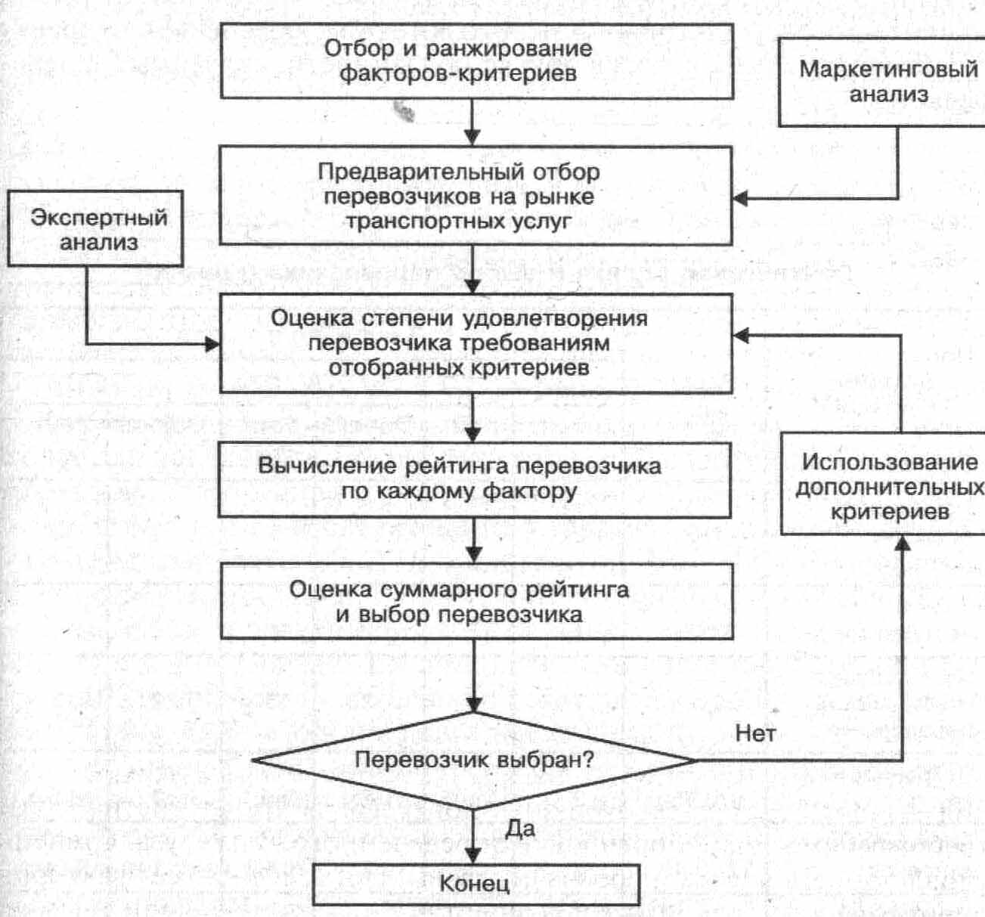

Рассмотрим примериспользования алгоритма выбора перевоз­чика согласно схеме рис. 6.

Таблица 4

Ранжирование критериев выбора перевозчика

|  |  |
| --- | --- |
| *Наименование критерия (показателя)* | *Ранг* |
| Надежность времени доставки (транзита) | 1 |
| Тарифы (затраты) транспортировки «от двери до двери» | 2 |
| Общее время транзита «от двери до двери» | 3 |
| Готовность перевозчика к переговорам об изменении тарифа | 4 |
| Финансовая стабильность перевозчика | 5 |
| Наличие дополнительного оборудования (по грузопереработке) | 6 |
| Частота сервиса | 7 |
| Наличие дополнительных услуг по комплектации и доставке груза | 8 |
| Потери и хищения груза (сохранность груза) | 9 |
| Экспедирование отправок | 10 |
| Квалификация персонала | 11 |
| Отслеживание отправок | 12 |
| Готовность перевозчика к переговорам об изменении сервиса | 13 |
| Гибкость схем маршрутизации перевозок | 14 |
| Сервис на линии | 15 |
| Процедура заявки (заказа транспортировки) | 16 |
| Качество организации продаж транспортных услуг | 17 |
| Специальное оборудование | 18 |

Наряду с перевозчиком основным логистическим посредником в перевозке является транспортно-экспедиционная фирма (или эк­спедитор).

Дополнительными услугами, оказываемыми экспедитором кли­енту, как правило, являются:

- получение документов для экспорта-импорта грузов;

- выполнение таможенных формальностей;

- проверка количества и состояния груза;

- погрузка-разгрузка транспортных средств;

- уплата пошлин, сборов и других расходов, связанных с транс­портировкой;

- хранение, складирование, сортировка, комплектация гру­за;

- информационные услуги, страхование и т.п.

Как видно из приведенного перечня услуг, транспортно-экспедиционные фирмы по существу интегрируют большое количество элементарных логистических активностей в комплексные и ключе­вые, хотя формально эти операции и функции не называются ло­гистическими. В нашем законодательстве до сих пор, к сожалению, отсутствует нормативно-правовая база по логистике, в том числе транспортной.

По данным в США были проведены обследования деятельности транспортно-экспедиционных фирм, обслуживающих более 350 предприятий различных отраслей экономики. Оказалось, что около 70% предприятий предают функции по выполнению рас­четов транспортно-экспедиционным фирмам. Складирование ГП и МР осуществляется для 22% предприятий. Выбор наиболее выгод­ного варианта доставки, согласование с перевозчиками применяе­мых тарифов производится для 22% клиентов; контроль за движе­нием грузов — для 15% предприятий. Создание информационных систем для хранения и обработки логистических данных осуществ­ляется для 13%, а организация электронного обмена данными с партнерами для 12% предприятий. Для 11% предприятий обеспечи­вается использование принадлежащих им парков подвижного со­става, а для 7% — производится контроль уровня их материальных запасов на складах.

Этот перечень услуг постоянно расширяется как в объемном, так и в качественном плане. Многие транспортно-экспедиционные фирмы, располагая крупными грузовыми терминалами, осуществ­ляют долговременное складское хранение ГП производителей, а в ряде случаев выкупают продукцию, выполняя функции крупных оптовых торговых посредников. Интегрируя логистические актив­ности, связанные с транспортировкой, складированием, хранени­ем, грузопереработкой, консолидацией и продажей продукции, транспортно-экспедиционные фирмы по существу преобразуются в логистические фирмы (центры) или КФР, обеспечивая устойчи­вые рынки сбыта услуг, долговременную прибыль, а также снижая логистические затраты производителей ГП и улучшая качество ло­гистического сервиса. Эти примеры наглядно демонстрируют тот факт, что интеграция логистических активностей во внешних ЛС является насущным требованием времени.

Проблема выбора транспортно-экспедиционной фирмы (КФР) решается аналогично выбору перевозчика, однако с расширенным перечнем показателей качества экспедиторских услуг. Необходимо отметить, что транспортно-экспедиционное обслуживание клиен­туры осуществляется в основном для мелкопартионных, тарно-штучных грузов, а также контейнеров и пакетов (паллетов). Крупногаба­ритные промышленные, строительные грузы, сырьевые материа­лы, зерновые и т.п. доставляются, как правило, по прямым догово­рам грузовладельца с перевозчиком.

К числу вспомогательных логистических партнеров по транс­портировке (если экспедиторы не выполняют соответствующие функции самостоятельно) относятся страховые, охранные, инфор­мационные фирмы и компании, банки и другие финансовые уч­реждения, предприятия по грузопереработке, затариванию, упа­ковке, грузовые терминалы, а также специализированные агенты и брокеры. Системы критериев и показателей, а также процедуры выбора этих посредников чрезвычайно многообразны. Среди ос­новных критериев выбора можно указать тарифы, надежность, финансовую устойчивость, комплексный характер сервиса и т.д.

**2.3 Общая характеристика компании «Деловые линии»**

Компания "Деловые линии" осуществляет автомобильные, контейнерные, авиа и железнодорожные перевозки сборного груза (посылок) в любом направлении по территории России, а также выполняет погрузочно-разгрузочные работы и упаковку груза. Осуществляя внутрироссийские перевозки с 2001 года, компания "Деловые Линии" зарекомендовала себя в качестве надежного партнера для десятков тысяч заказчиков, что позволило ей стать одним из лидеров в сфере оказания транспортно-экспедиторских услуг. Каждое подразделение компании «Деловые Линии» располагает логистическим терминалом с развитой инфраструктурой и всем необходимым техническим обеспечением. Грузовые терминалы, осуществляя круглосуточную охрану, предоставляют клиентам полный комплекс услуг по приему, обработке, складированию, хранению и отправке грузов (посылок), а также по экспедированию и страхованию. В работе с клиентами эту компанию отличает высокий профессионализм, быстрота выполнения заказов, предоставление исчерпывающей информации на любые запросы, поступающие по телефону или электронной почте, тщательная разработка, с учётом пожеланий клиента, логистической схемы перевозки, гибкая система ценообразования, конкурентоспособные цены. Накопленный опыт работы на рынке грузоперевозок позволяет эффективно использовать отработанные технологии хранения и транспортировки различных грузов (посылок) и предоставлять клиентам услуги в соответствии с оптимальным соотношением цены и качества. Работая с более чем 1000 населенными пунктами России, компания обеспечивает бесперебойную доставку грузов как на собственные склады, так и на склады своих клиентов, что позволяет заказчику наиболее точно рассчитать свои финансово – временные затраты.

Задачами атотранспортных грузоперевозок компании являются:

- перевозка груза от дверей отправителя до терминала «Деловые линии»;

- перевозка груза между терминалами «Деловые линии»;

- перевозка груза от дверей отправителя до терминала «Деловые линии»;

- перевозка груза напрямую от отправителя к получателю.

Ниже перечислю основные условия отправки груза автотранспортом.

При сдаче груза необходимо приложить накладную, счет-фактуру, сертификаты (если груз подлежит сертификации), доверенность. Указанные документы необходимы для транспортировки груза по территории России и получателю не передаются. Если документы необходимо передать получателю, оригиналы должны быть вложены в груз, а копии документов предоставлены для перевозки. Доставка документов получателю не производится.

Приемная накладная (накладная ООО «Деловые Линии», подтверждающая факт приема груза к отправке) является разовым договором на оказание экспедиторских услуг. При оформлении приемной накладной необходимо указывать полные реквизиты отправителя, получателя и плательщика, а в случае, если отправитель или получатель частное лицо, указывать паспортные данные частных лиц, полные фамилию, имя, отчество.

При сдаче груза Вам может быть предложена услуга по дополнительной обработке или жесткой упаковке груза, если это необходимо для обеспечения безопасности груза.

В компании «Деловые линии» вы можете застраховать груз. Страховой компанией выступает ООО «Группа Ренессанс Страхование», страховой процент составляет 0,11% от стоимости груза. К страхованию принимаются грузы заявленной стоимостью не менее 1000 (одной тысячи) рублей (это условная франшиза). ТТН и ТН отправителя, содержащие в себе внутреннюю номенклатуру (наименование, количество, ассортимент и т.д.) каждого грузового места, со стороны ООО «Деловые Линии» оформляются только при условии обязательного страхования груза с объявлением его стоимости.

Не принимаются к перевозке опасные грузы, пищевые продукты, живые организмы; грузы, требующие поддержания температурного режима.

Расчет стоимости перевозки ведется в зависимости от веса или объема груза, исходя из большей суммы. Возможна любая форма оплаты. Если вес одного места равен или превышает 100 кг, либо одно из измерений равно или превышает 3 м, стоимость перевозки увеличивается на 25%.

Изменение плательщика или получателя при состоявшейся отправке облагается штрафом в 50 рублей.

Компания обеспечивает выгрузку груза и бесплатное складирование в течение двух дней. Дальнейшее хранение на складах платное и составляет 70 руб. за 1 м3 или 25 руб./место в сутки (в Москве и Санкт-Петербурге 70 руб. за 1 м3 или 50 руб./место в сутки), расчет ведется исходя из большей стоимости.

Доставка грузов в черте города осуществляется только до места выгрузки, погрузо-разгрузочные работы не входят в обязанность водителя-экспедитора. Если заказывать погрузо-разгрузочные работы, это в обязательном порядке согласовывается с отделом доставки данного региона. Также осуществляется доставка грузов в гипермаркеты и сетевые магазины.

Простой машины при доставке груза в черте города оплачивается согласно прайс-листу. При погрузке более 30 мин, при отказе от заявки, стоимость прогона машины согласно прайс-листу. Доставка до дверей клиента грузов, длина которых превышает 3 м., высота превышает 1,5 м. или ширина превышает 1,8 м., въезд в закрытую для грузовых автомашин часть города осуществляется только по согласованию с Отделом доставки грузов.

Факт передачи/получения груза подтверждается записью (подписью) отправителя и экспедитора в экспедиторском документе – приемной накладной ООО «Деловые Линии». ТТН и ТН отправителя, содержащие в себе внутреннюю номенклатуру (наименование, количество, ассортимент и т.д.) каждого грузового места, со стороны ООО "Деловые Линии" оформляются с предварительным согласованием на стороне отправителя.

При принятии заявки на заказ, клиентом указываются параметры груза, адрес получателя, контактный телефон, ИНН и т.д. Далее менеджер обрабатывает заказ, заказу присваивается номер и он передается логистам. Логисты распределяют накопившиеся заявки по водителям. Оформляется маршрутный лист. По данному алгоритму (соответствуя схеме №1) груз доставляется непосредственно заказчику.

**Заключение**

Создание собственного парка связано с большими капитальны­ми вложениями в подвижной состав, производственно-техничес­кую базу для обслуживания и ремонта транспортных средств и транс­портную инфраструктуру. В конечном итоге оно может быть оправ­дано в случае получения значительного выигрыша в качестве, на­дежности и себестоимости перевозок при больших устойчивых объе­мах перевозимых грузов. Как правило, это относится к парку авто­мобильных транспортных средств. Однако в любом случае оценка альтернатив должна проводиться комплексно с учетом возможно большего числа критериев.

Необходимо стратегическое планирование на любом предприятие, а в настоящее время многие авто предприятия не уделяют должного внимания стратегическому планированию и тактике управления. Перспективные и текущие планы по основной деятельности разрабатывается необоснованно. В данном предприятии контроль за осуществлением каждого этапа, от получения заявки до конечной доставки груза клиенту, ведется отдельно. При правильном определении объема предложения и спроса по объему перевозок грузов с целью обеспечения баланса предположения и спроса предприятие будет иметь успех. Следует разрабатывать мероприятия по повышению времени использования автомобилей в наряде. Для эффективности автотранспортных грузоперевозок предлагается ввести единый информационный центр, который будет осуществлять контроль одновременно за всеми этапами (схема №2). Это позволит сократить простои транспорта и максимально использовать все имеющиеся ресурсы.

Транспортные средства и транспортные коммуникации характеризуются высокой капитальностью. Поэтому вполне справедливым является утверждение большинства ученых – экономистов, в том числе Котелянца А.П.[2], Миротина Л.Б.[3], о том, что высокая инвестиционная составляющая по транспорту оправдывается только при эффективном его использовании.

Ключевая роль транспортировки в логистике объясняется не только большим удельным весом транспортных расходов в общем составе логистических издержек, но и тем, что без транспортиров­ки невозможно само существование материального потока. Зачас­тую транспортный сервис, дополненный операциями грузопереработки, например, на грузовых терминалах, включает подавляющее большинство логистических активностей для внешних и интегри­рованных ЛС. Поэтому нет ничего удивительного в том, что многие западные транспортно-экспедиторские фирмы называют себя ло­гистическими фирмами, отражая по форме и по суще­ству современную практику транспортировки грузов в развитых стра­нах.

Главной задачей данного автотранспортного предприятия является доставка необходимого товара нужного качества и количества в заданное место, в назначенное время с минимальными затратами. Реализация этой цели достигается через логистические функции. Основные логистические функции: прогнозирование спроса на транспортные услуги; определение последовательности продвижения товаров через места складирования; развитие, размещение и организация складского хозяйства; перевозка грузов и выполнение операций, связанных с данным процессом. При правильном выполнении и своевременном контроле функций, максимальном использовании ресурсов предприятие будет иметь успех.

**Приложение А**

поступление

заявки

МЕНЕДЖЕР

заказ

ЛОГИСТ

заказ

ВОДИТЕЛЬ

груз

ТЕРМИНАЛ

перевозка

груза в

другой город

ТЕРМИНАЛ

заказ

МЕНЕДЖЕР

заказ

ЛОГИСТ

заказ

ВОДИТЕЛЬ

груз

ДОСТАВКА КЛИЕНТУ

1.Схема. Осуществление грузовых перевозок компании «ООО Деловые линии»

**Приложение Б**

ЕДИНЫЙ ИНФОРМАЦИОННЫЙ ЦЕНТР

поступление

заявки КОНТРОЛЬ

МЕНЕДЖЕР

заказ

ЛОГИСТ

заказ

ВОДИТЕЛЬ

груз

ТЕРМИНАЛ

перевозка

груза в

КОНТРОЛЬ другой город

ТЕРМИНАЛ

заказ

МЕНЕДЖЕР

заказ

ЛОГИСТ

заказ

ВОДИТЕЛЬ

груз

ДОСТАВКА КЛИЕНТУ

2.Схема. Осуществление грузовых перевозок компании «ООО Деловые линии» с функцией "контроль”

**Список используемой литературы**

1. Золотогоров В. Г. Организация и планирование производства. Практическое пособие - Мн.: ФУАинформ, 2001. – 528 с.

2. Сергеев В. И. Логистика в биснесе: Учебник. – М.: Инфра – М, 2001. – 608 с.

3. Хрипач В. Я. и др. Экономика предприятия – Мн.: Экономпресс, 2001. – 464 с.

4. Алесинская Т.В. «Основы логистики. Общие вопросы логистического управления.» Таганрог: Изд-во ТРТУ, 2005. 121 с.

5. Сербин В.Д. «Основые логистики»: Учебное пособие. Таганрог: Изд-во ТРТУ, 2004.

6. Лукинский В.С. Логистика автомобильного транспорта: Учебное пособие, Москва 2004.

7. Балобанов А. О.,Морозова И. В.Транспортная логистика и интермодальные перевозки:

Учебное пособие, «Астропринт» 2004

1. Формула взята из книжки «Сергеев В. И. Логистика в биснесе: Учебник. – М.: Инфра – М, 2001. – 608 с.», страница 417.
2.
3.